Zalaszentbalázs

A 74-es főút mentén, Nagykanizsától 18, Zalaegerszegtől 33 kilométerre a Principális medence nyugati oldalán fekvő település. Keletről sík szántók, legelők, nyugati oldalon dombok övezik. A falu első írásos említése 1320-ból való Zentbalas néven. Fő utcája a 74-es főút melletti mintegy 3 kilométeres Kossuth Lajos utca. A falu legrégebbi településrésze a Pusztatető utca, melyet Árpád-kori földút szel ketté. A község lakóinak száma 2005-ben 879. A A község útjai aszfaltozottak, némelyik felújításra szorul. A vezetékes ivóvíz mindenkihez eljut Kiépült a földgáz- és a telefonhálózat, a vezetékes antennarendszer pedig 150 családnak biztosít jó minőségben televíziós vételi lehetőséget. 2007-ben kezdődik a szennyvízcsatorna rendszer kiépítése. B Helyben több vállalkozás működik. Tevékenységi körük a vendéglátástól a kereskedelmen át a méhészetig, a növénytermesztéstől a bútoriparig terjed (KITE Rt., Blasius Kft., Fűzvölgyi Agrár Rt.). C Zalaszentbalázs a térség közigazgatási és kulturális központja. Intézményei közé tartozik a négy falu alkotta körjegyzőség, öt, illetve hat település által fenntartott óvoda (vezető: Hencseiné Varga Valéria) és iskola (igazgató: Kajné Szabó Hedvig), öt falu lakóit ellátó védőnői (védőnő: Kovácsné Tóth Katalin) és házi-orvosi szolgálat (háziorvos: Kissné ár. Tamás Mária). D A civil szféra a község sport és kulturális életében meghatározó szerepet játszik. Egyesületeik: a Zalaszentbalázs SE három csapatot szerepeltet a megyei 1. osztályban (elnök: Hajmási István), Zalaszentbalázsi Fiatalok Egyesülete (elnök: Horváthné Bereczki Krisztina), Fénykeresők
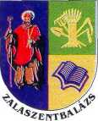
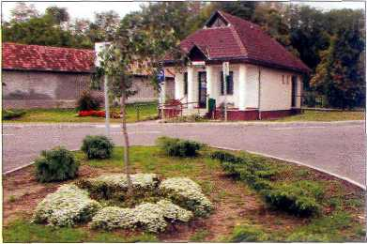
Katolikus Egyesület (elnök: Hencseiné Varga Valéria), Népdalkör Egyesület (elnök: Beke Miklósné), Polgárőr Egyesület (elnök: Csizmadia Tibor), nyugdíjas klub (vezető: Gáli Istvánné). A község lakói római katolikusok, plébános Kiss Zsolt. E Kulturális érték a római katolikus templom, s benne a középkori templomból megmaradt fa
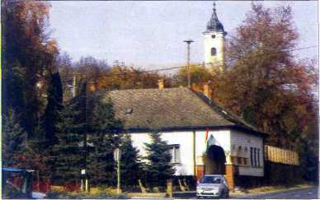
dombormű. Remek túrázási lehetőséget nyújt a falu feletti dombokon átvezető Kék túra útvonal. Idegenforgalmi látványosság a minden év július közepén a szőlőhegyen megtartandó Szent Orbán búcsú. F Az elmúlt években felújították a kultúrházat, mely tornateremként is szolgál. Buszforduló épült, új utca nyílt a börzöncei út mellett. Közintézményeikben gázos központi fűtésre tértek át. Korszerűsítették a község közvilágítását, s megtörtént az óvoda és az iskola belső világításának rekonstrukciója. Terveik között szerepel két belterületi út felújítása, az általános iskola épületébe költöztetnék - jelentős átalakítás után - az óvodát. Tervezik a börzöncei út menti járda megépítését.
Elképzeléseik megvalósításához jelentős pályázati támogatásra van szükségük. G A község tagja a Nagykanizsai Többcélú Kistérségi Társulásnak.
H Zalaszentbalázs polgármestere Molnár Mihály, alpolgármestere Sonkolyné Zsohár Gyöngyi. A képviselő-testület további tagjai: Hajmási István, Hencsei Sándor, Horváth Dániel, Kajné Szabó Hedvig, Takács István, Varga Miklós. Körjegyző: Gál István.
A település díszpolgára dr. Gőcze Rezső nyugdíjas iskolaigazgató, a több évtizedes pedagógusi munkájáért és a község kulturális életében meghatározó tevékenységéért.

283

